ASSUNTO :. INDICO A SECRETARIA COMPETENTE A REALIZAÇÃO DE OPERAÇÃO TAPA BURACOS E LIMPEZA NAS GUIAS E CALÇADAS DA RUA CAPITÃO RAMIRO ALVES DOS SANTOS, NO JARDIM PRIMAVERA.

DESPACHO

SALA DAS SESSÕES ____/____/_____

PRESIDENTE DA MESA

INDICAÇÃO Nº , DE 2016

SENHOR PRESIDENTE,
SENHORES VEREADORES,

INDICO ao Exmo. Senhor Prefeito Municipal Luiz Gustavo Antunes Stupp juntamente a secretaria competente a realização de operação tapa buracos e limpeza nas guias e calçadas da rua Capitão Ramiro Alves dos Santos, no Jardim Primavera.

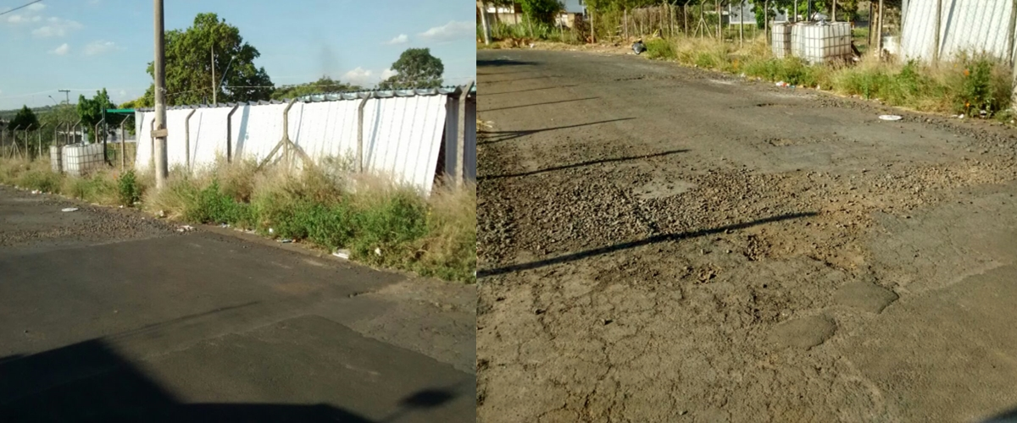

SALA DAS SESSÕES “VEREADOR SANTO RÓTOLLI”, aos 10 de outubro de 2016

VEREADOR LUIS ROBERTO TAVARES

